**1、关联关系**

双向关联

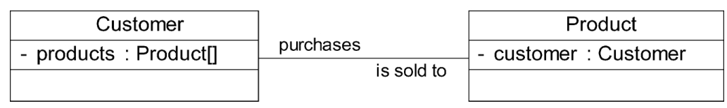单向关联

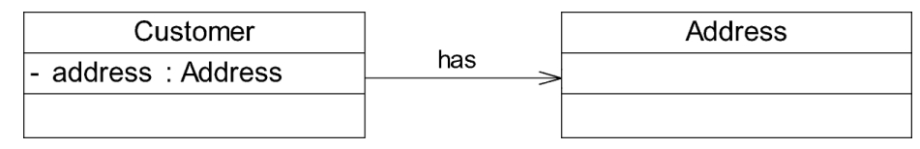

自关联

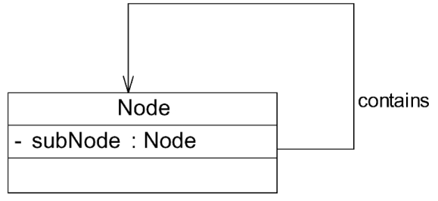

多重关联

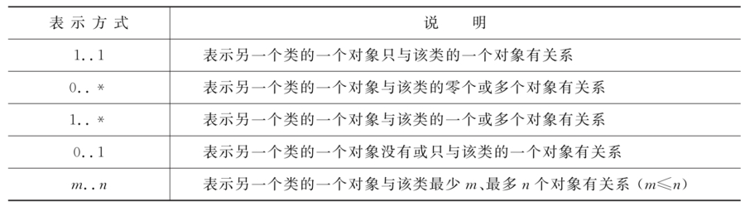

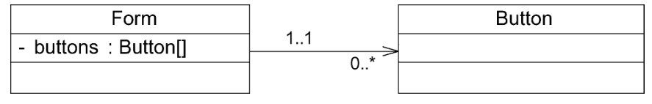

聚合关系：表示整体与部分的关系

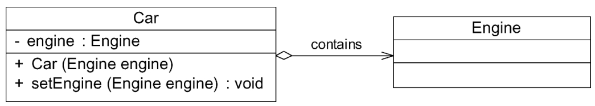

组合关系：表示类之间整体和部分的关系，但是在组合关系中整体对象可以控制成员对象的生命周期。

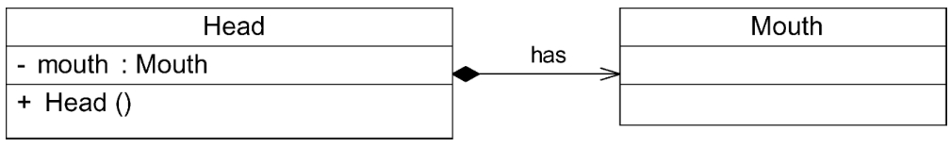

1. **依赖关系：是一种使用关系，特定事物的改变有可能会影响到使用该事物的其他事物，在需要表示一个事物使用另一个事物时使用依赖关系。**

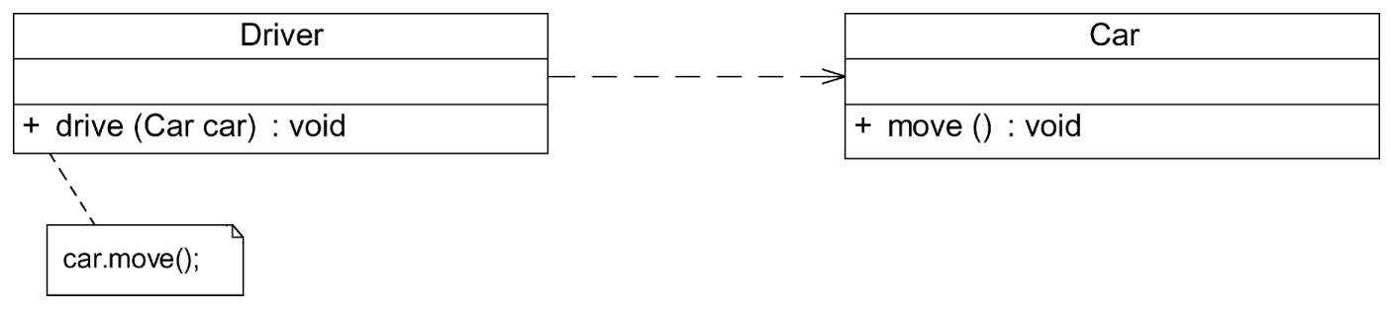

1. **泛化关系：也就是继承关系，用于描述父类与子类之间的关系**

